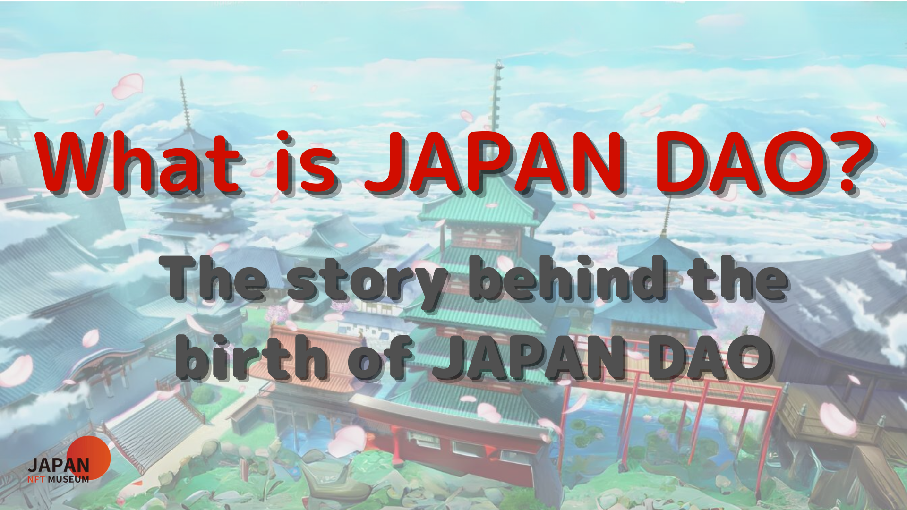
bonjour à tous!
Bienvenue au Japan Dao Magazine.
Grâce à cet article, je voudrais plonger dans le charme du Japon Dao en tant que pont qui transmet notre profond amour et notre passion pour la culture japonaise au monde.Ce magazine fournit une réponse détaillée à ceux qui ont la question: "Qu'est-ce que le Japon Dao?"Cet article est la première partie d'une série à quatre parties pour approfondir le monde du DAO du Japon.Ici, nous présenterons "Est-ce le contexte de naissance du Japon DAO, comment il a atteint votre activité actuelle?"
Le site officiel du Japon DAO https://japandao.jp/hp
Contexte de naissance du Japon DAO
La naissance du Japon DAO a commencé par un mot de fondateur (@yudajapandao)."Il est difficile de livrer une œuvre et de la livrer au monde entier. Comment la NFT japonaise atteint-elle à l'étranger?" L'idée née là-bas crée le plus grand musée du monde qui rassemble les merveilleux créateurs japonais. C'était."Avec le plus grand musée du monde où la NFT japonaise s'est rassemblée, le monde entier devrait faire attention."
Il est difficile d'éteindre une œuvre et de la livrer au monde entier. Comment le NFT japonais atteint-il à l'étranger?C'est ça!!Faisons le plus grand musée du monde qui ne collecte que NFT au Japon!Le plus grand musée du monde, où la NFT au Japon s'est réunie, est prête pour le monde entier.Le reste appelle tout le monde
Cette vision est de répandre les charmes de la culture japonaise à travers le monde et de créer une époque dans laquelle les créateurs japonais qui sont aimés dans le monde sont plus que jamais.Les compétences techniques de classement du monde du Japon et les meilleurs créateurs qui jouent le cœur sont la clé de la renaissance du Japon.
Le Japon sera relancé par NFT.Grâce à la NFT, les créateurs japonais sont aussi aimés dans le monde.Nous avons décidé de contribuer un peu aux créateurs japonais, et avons lancé le musée japonais NFT et Amato avec l'image rouge et blanche du drapeau japonais, se tenant la main avec les merveilleux projets japonais et visant le monde ensemble!
Afin d'y parvenir, diverses initiatives ont été menées de manière pionnière, notamment la création du NFT Museum of Art, l'ouverture du Metavas Museum, la Pass Premium, la galerie et le concept du projet Izana.Tous ces éléments sont pour soutenir l'art numérique japonais et les créateurs et transmettre la splendeur de la culture japonaise au monde.
Évolution vers le Japon Dao
Au fil du temps, le NFT Museum of Fine Art a développé un grand nombre de projets et est devenu une énorme organisation appelée Japan Dao.Actuellement, le Japon DAO est positionné comme une "marque de personnage qui exploite le Japan NFT Museum" et introduit et transmet la culture japonaise à travers des projets tels que Amato, Niji et Kagura.
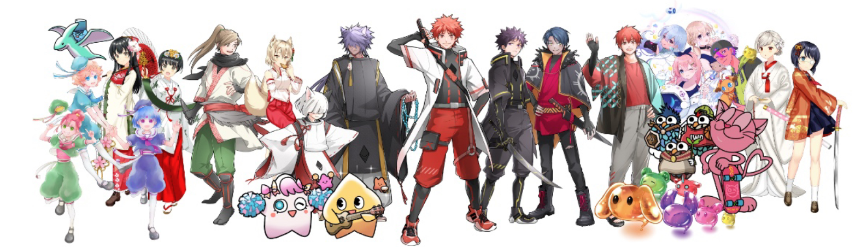
* Actuellement (en mars 2023), 10 projets sont en cours!!
Actuel du Japon Dao
Le Japon DAO est maintenant devenu une communauté mondiale où plus de 40 000 membres de plus de 150 pays à travers le monde se réunissent.Fournir une variété de contenus tels que la sérialisation des mangas, la diffusion d'animation, le développement de jeux et la distribution de la musique, la diffusion de publicités en quatre endroits à Shibuya, Shinjuku, Ikebukuro et Roppongi à Tokyo, et en développement d'activités sous diverses formes, et pour un large éventail de gamme générations. Nous continuons à transmettre le charme de la culture japonaise.
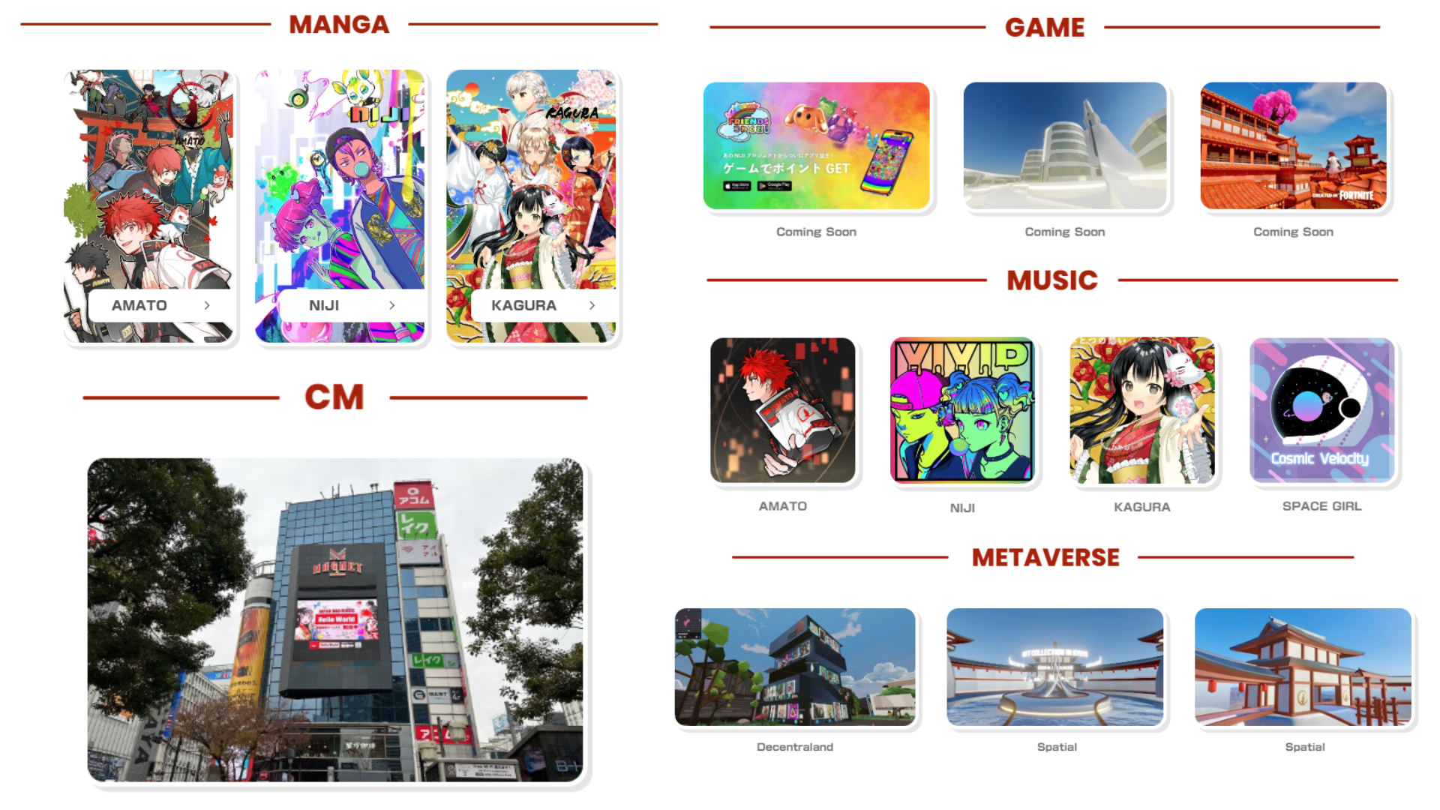
résumé
L'histoire du Japon Dao a commencé par une idée et est maintenant devenue une énorme communauté qui attire l'attention du monde entier.L'histoire et le succès actuel du Japon DAO seront à la base d'un nouveau saut à l'avenir.
Sous le slogan "Allons-y! Japon Dao !!", continuons à répandre l'attrait de la culture japonaise dans le monde.
Japandao est un endroit pour tous ceux qui aiment la culture japonaise.
Veuillez participer à notre communauté.La discorde officielle a un soutien multilingue et vous accueille chaleureusement.Découvrons ensemble de nouveaux charmes de la culture japonaise et élargissons cette culture dans le monde.N'hésitez pas à venir!
Dans la prochaine partie de la deuxième partie, nous approfondirons la feuille de route du Japon DAO et la structure organisationnelle pour atteindre ses objectifs.S'il vous plaît, profitez-en!
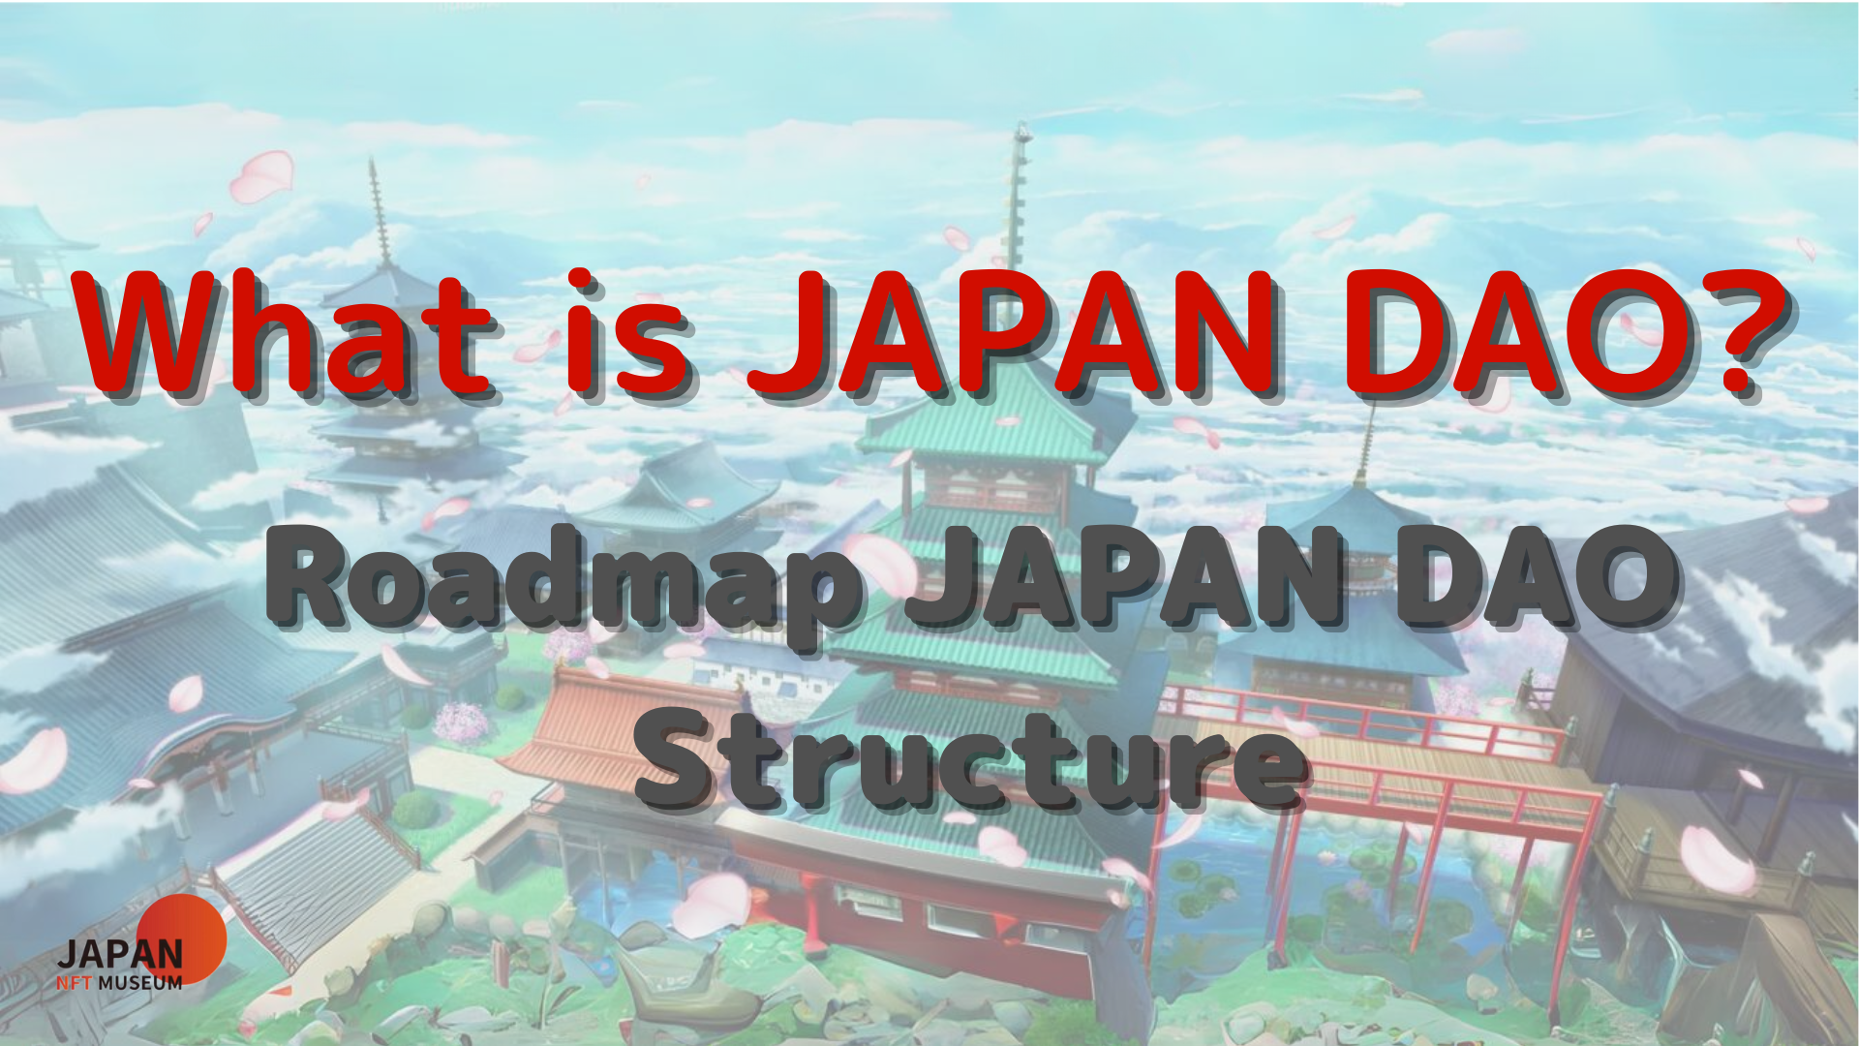
Si vous êtes intéressé par le Japon DAO, veuillez suivre le compte officiel X avec "Japan Dao Magazine".
Compte officiel X: https: //twitter.com/japannftmuseum
Discord officiel: https://discord.com/invite/japandao
Instagram officiel: https: //www.instagram.com/japannftmuseum/

